Nama : Khoirul Diantoro

NIM : V3920031

Kelas : TI D

B. KUIS

1. IoT menerapkan konsep security by design untuk mengimplementasikan keamanan pada  
   sebuah jaringan atau sistem yang digunakan. Jelaskan apa yang dimaksud dengan ***security  
   by design*** !

Jawaban :

Security by Design adalah metodologi yang digunakan untuk memastikan implementasi factor keamanan pada pembuatan dan penerapan produk.

1. Implementasi keamanan pada IoT harus dapat melindungi beberapa faktor. Jelaskan apa  
   saja yang harus dilindungi pada sebuah sistem IoT !

Jawaban :

Secara umum, faktor keamanan pada IoT harus dapat melindungi 3 pilar, yaitu :

* Confidentially, yaitu perlindungan dari device, aplikasi, dan data yang tidak sah harus dapat dicegah.
* Integrity, tidak adanya pengubaha data pad penyimpanan data, penerima atau pengirim dan aplikasi.
* Availability, Device comunikasi dan managemen interface tidak ada gangguan. Layanan selalu tersedia.

C. SIMULASI

1. Menambahkan keamanan pada jaringan wireless IoT menggunakan WPA2 dan AES

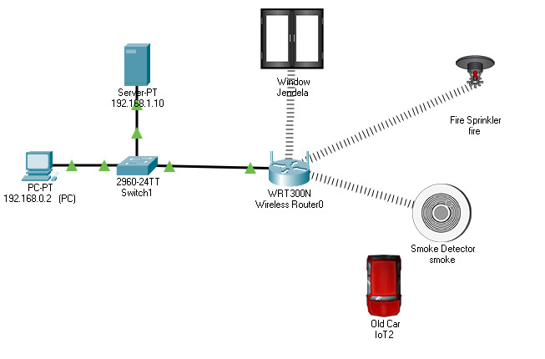

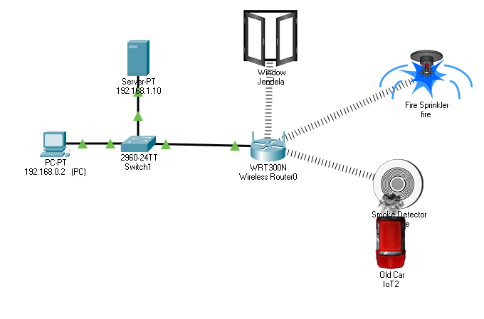

Perangkat menggunakan keamana WPA2 dengan ip router 192.168.0.1 dan server 192.168.0.10. semua perangkat dihubungkan ke IoT server dengan user admin dan password admin. Pada simulasi diatas jika smoke detector mendeteksi asap pada level lebih dari 0.16 maka jendela dan fire sprinkler akan menyala dan jika kurang dari 0.16 maka jendela dan fire sprinkler mati.